**软件的生命周期模型**

问题定义及规划阶段：初步需求文档

需求分析阶段：需求规格说明书

设计阶段的产物有两个：概要设计（相当于画画先画好大概），ps：不一定都有

详细设计（相当于画画填充细节）

编码：开发人员开发-提测

测试：进去测试流程-验收-上线

运行维护：时间最长，分为纠错性维护和改进性维护

1：V模型

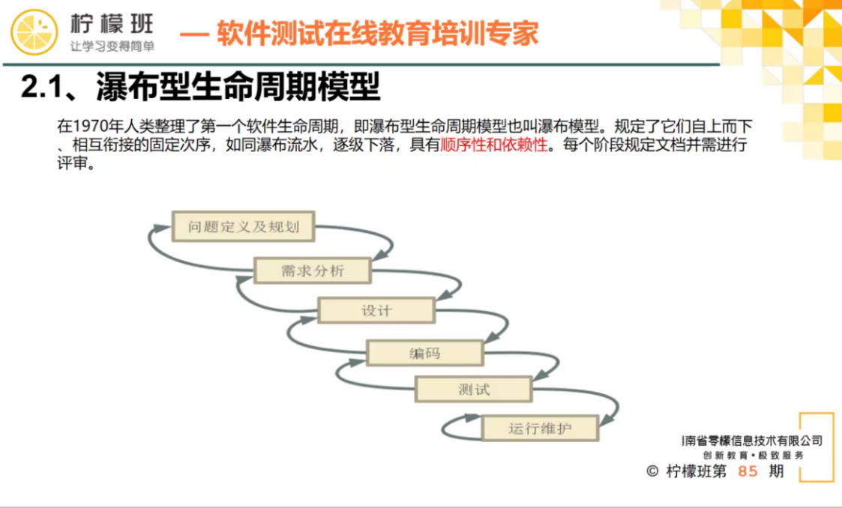

测试人员需要开发结束之后才能进行测试

**缺点：生命周期长、时间跨度大、测试介入晚、回溯成本高-人力、物力**

**2：V模型**

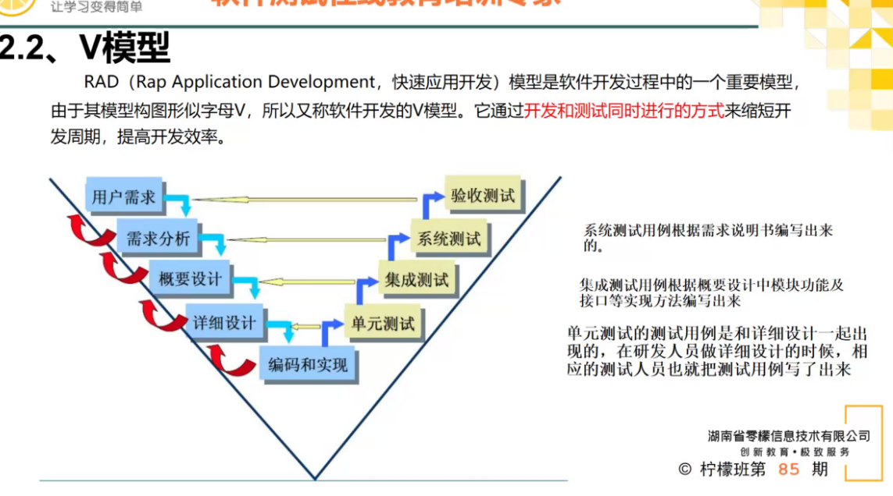

**项目开始启动，测试就开始介入**

**开发和测试同时进行的方式来缩短开发周期，提高开发效率。**

**每产出一个文档测试同时出测试用例**

**测试的测试用例也需要进行评审**

**特点：强文档**

**缺点：沟通成本高，疯狂开会！**

**3敏捷开发模型-重要-互联网都在用**

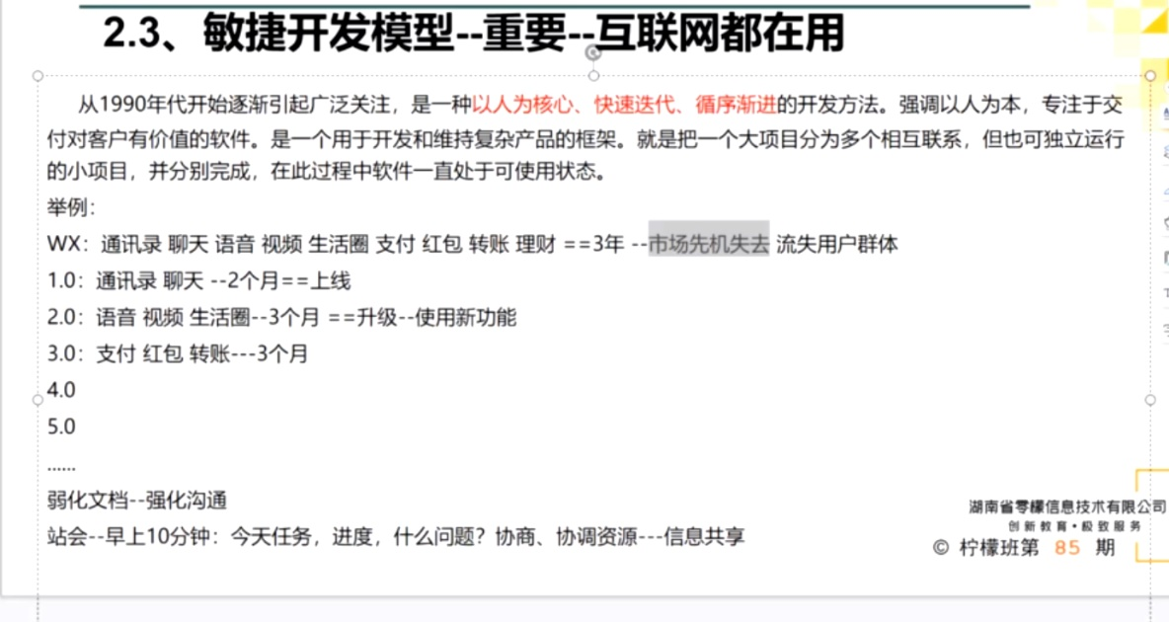

**将一个大项目拆分为多个相互联系，但可独立运行的小项目，并分别完成**

**目的：提前占用市场、回笼资金快**

**优点：弱化文档-强化沟通**

**生命周期模型的各个阶段**

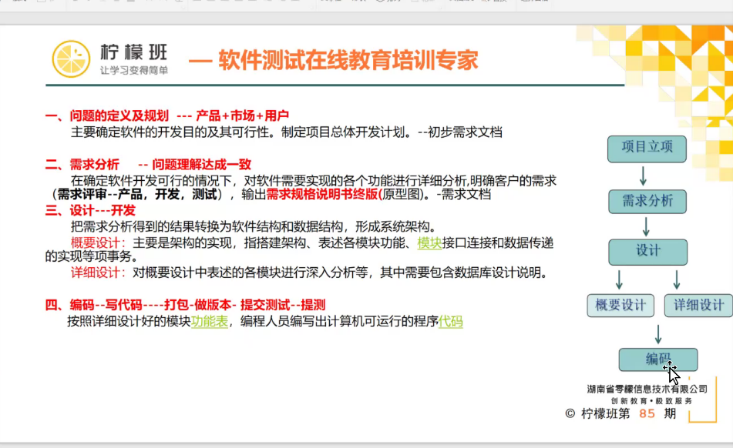

**PS:大部分情况下编码不能被电脑识别，需要编译或者特定环境**

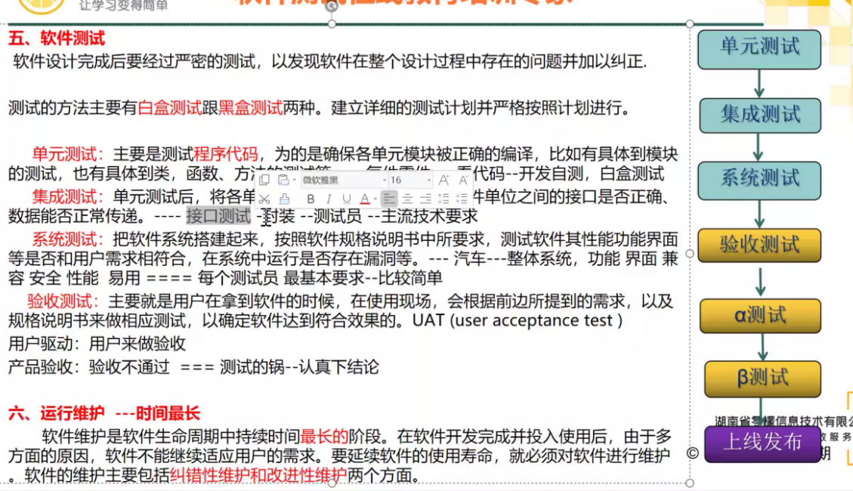

**单元测试=汽车的轮子这样的细小零件**

**集成测试=将汽车所有的细小零件拼装起来，检查软件单元之间的接口是否正确-接口测试-主流技术要求**

**系统测试（ST）-功能测试-最基本的要求**

**验收测试（UAT）：定制为甲方验收、自研为产品验收**

**验收不通过=测试的锅**

**测试流程**

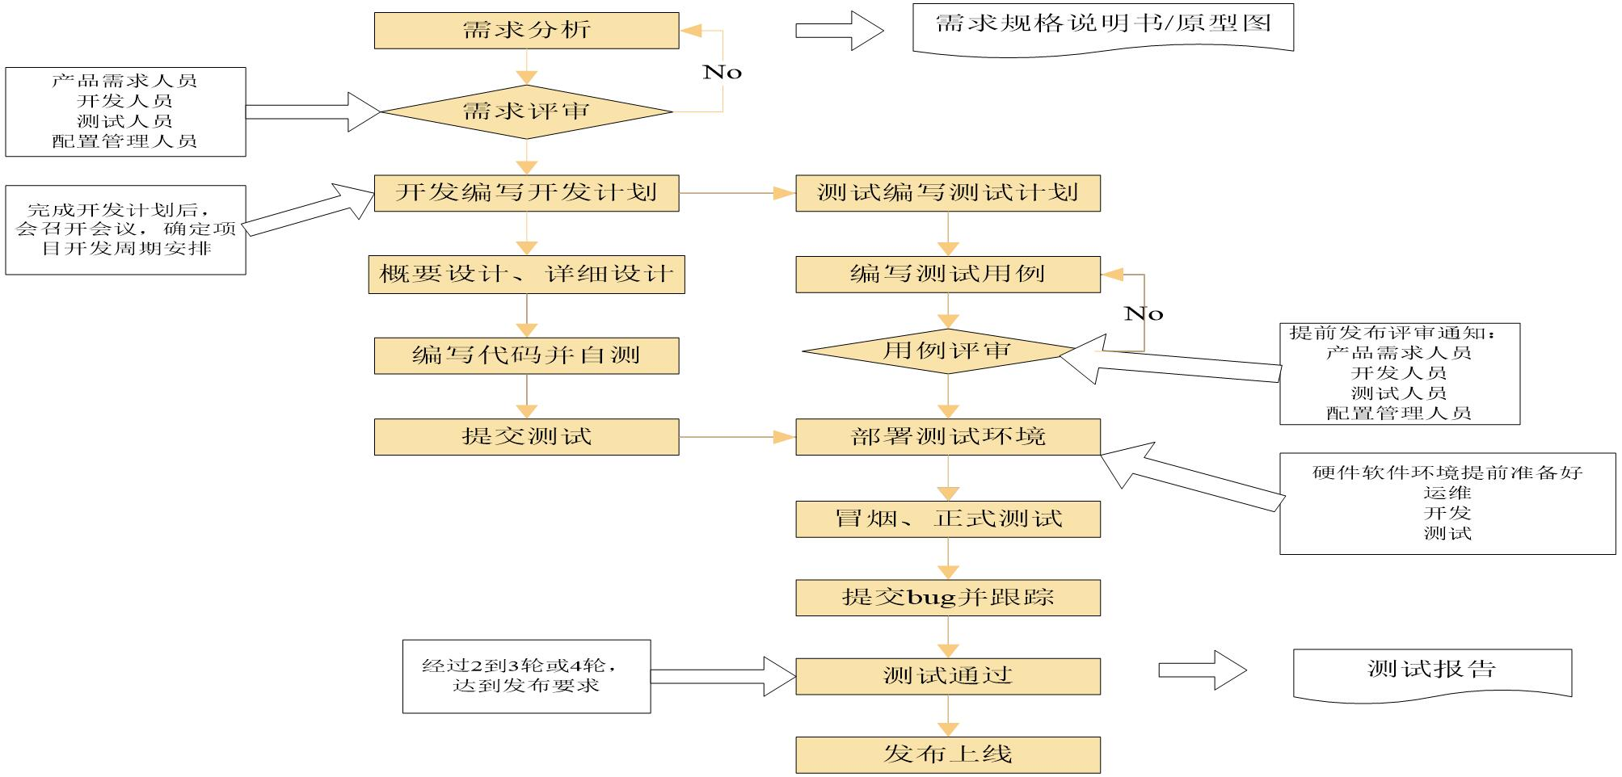

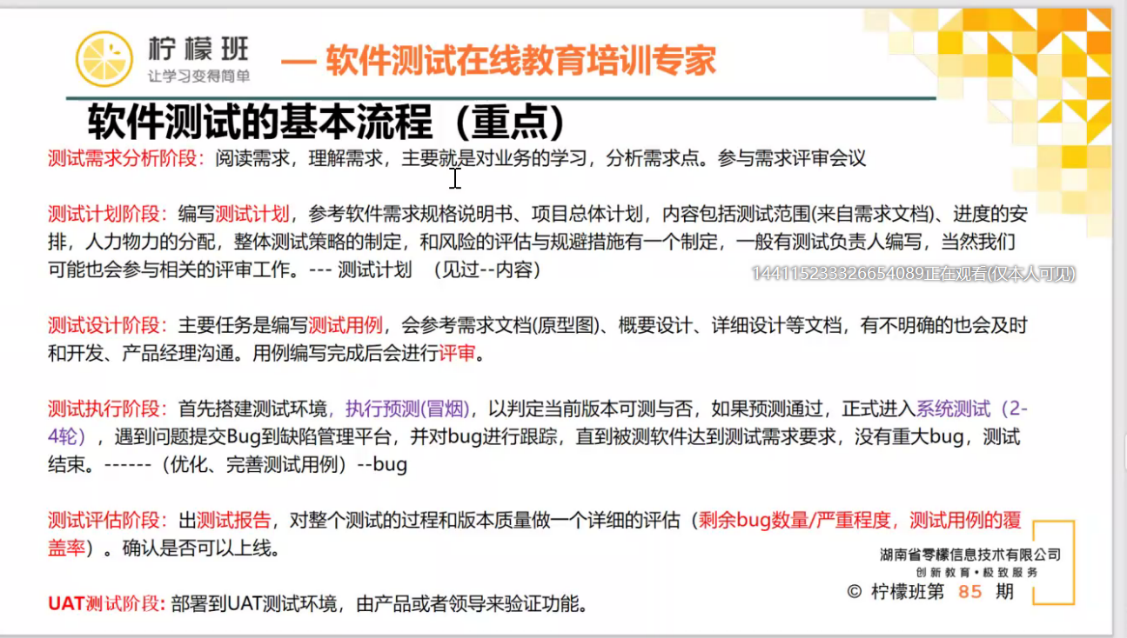

**1：测试需求分析阶段：参加需求评审，阅读需求、理解需求、分析需求点（什么时候上线，做好测试准备）**

**2：测试计划阶段：一般是测试老大负责，但是我们也可能需要参加（明确好测试范围（工作量）与对接人）**

**3、测试设计阶段：参考需求文档（原型图）、概要、详细设计文档来编写测试用例，有不明确的及时和开发、产品沟通，测试用例编写完成后需要进行评审。**

**4、测试执行阶段：先搭建测试环境，执行冒烟测试，不过打回给开发，过了正式进入系统测试（2-4轮），发现BUG就提交并跟踪（直到彻底修复），当测试效果达到需求要求，没有重大BUG，测试结束。（测试过程中不断优化、完善用例）**

**5测试评估阶段：对整个测试的过程和质量做一个详细的评估，出测试报告（剩下BUG数量/严重程度，测试用例的覆盖率），确认是否可以上线**

**6:UAT测试：验收（老板、产品、客户）**

